Утверждаю:
Директор МАУДО
ДЮСШ «ЦФР»
С. И. Ященков
______________
_____________

РЕЖИМ РАБОТЫ
лагеря с дневным пребыванием детей
МАУДО «ДЮСШ «ЦФР»
1 смена июнь 2023 года.

8.30-8.40 Утреннее построение
8.40-9.00 Зарядка
9.00-9.30 Завтрак
9.30-12.10 Культурно-массовые и спортивные мероприятия по плану
12.10-12.30 Прогулка
12.30-13.00 Обед
13.00-14.20 Спортивно-массовые мероприятия по плану
14.20-14.30 Построение, уход домой.

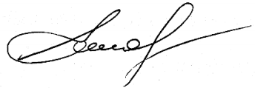
Начальник лагеря Н. С. Бойцова

